
Universidade do Minho
Mestrado Integrado em Engenharia Informática
Licenciatura em Ciências da Computação

Unidade Curricular de
Bases de Dados
Ano Lectivo de 2018/2019
FNAC

João Teixeira, José Ferreira, Maria Silva, Miguel Solino

Janeiro, 2020

BD

Data de Recepção
Responsável
Avaliação
Observações

FNAC

João Teixeira, José Ferreira, Maria Silva, Miguel Solino

Janeiro, 2020

Resumo
Resumo que não exceda 400 palavras

Área de Aplicação: <<Identificação da Área de trabalho. Por exemplo: Desenho e arquitectura de Sistemas de Bases de Dados.>>
Palavras-Chave: <<Conjunto de palavras-chave que permitirão referenciar domínios de conhecimento, tecnologias, estratégias, etc., directa ou indirectamente referidos no relatório. Por exemplo: Bases de Dados Relacionais, Gestão de Índices, JAVA, Protocolos de Comunicação.>>

Índice
Resumo i
Índice ii
Índice de Figuras v
Índice de Tabelas vi
1. Introdução 1
1.1. Contextualização 1
1.2. Apresentação do Caso de Estudo 1
1.3. Motivação e Objectivos 1
1.4. Estrutura do Relatório 1
2. Levantamento e análise de requisitos 2
2.1. Método de levantamento e de análise de requisitos adotados 2
2.2. Especificação de Requisitos 2
2.2.1 Requisitos de descrição 2
2.2.2 Requisitos de exploração 3
2.2.3 Requisitos de controlo 3
2.3. Análise geral dos requisitos 3
2.4. Caraterização dos Perfis de Utilização 4
3. Modelação conceptual 5
3.1. Apresentação da abordagem de modelação realizada 5
3.2. Identificação e caracterização das entidades 5
3.2.1 Dicionário de dados das entidades 5
3.3. Identificação e caracterização dos relacionamentos 5
3.3.1 Dicionário de relacionamento 5
3.4. Identificação e Associação de Atributos aos Tipos de Entidades e de Relacionamentos 5
3.5. Determinação das chaves candidatas, chaves primárias e chaves alternadas 5
3.6. Detalhe ou generalização de entidades 5
3.7. Apresentação e explicação do diagrama ER 6
3.8. Validação do modelo de dados com o utilizador 6
4. Modelo lógico 7
4.1. Construção e validação do modelo de dados lógico 7
4.1.1 Entidades fortes 7
4.1.2 Relacionamentos de um para muitos (1:N) 7
4.1.3 Relacionamentos de muitos para muitos (N:M) 7
4.1.4 Atributos multivalorados 7
4.2. Desenho do modelo lógico 7
4.3. Validação das relações através da normalização 7
4.3.1 Primeira Forma Normal (1FN) 7
4.3.2 Segunda Forma Normal (2FN) 7
4.3.3 Terceira Forma Normal (3FN) 7
4.4. Validação do modelo com interrogações do utilizador 8
4.5. Validação do modelo com as transações estabelecidas 8
4.6. Verificação das Restrições de Integridade 8
4.7. Revisão do modelo lógico com o utilizador 8
5. Implementação Física 9
5.1. Seleção do sistema de gestão de bases de dados 9
5.2. Tradução do esquema lógico para o sistema de gestão de bases de dados escolhido em SQL 9
5.2.1 Desenho das relações base 9
5.2.2 Desenho das restrições 9
5.3. Tradução das interrogações do utilizador para SQL 9
5.4. Tradução das transações estabelecidas para SQL 9
5.5. Escolha, definição e caracterização de índices em SQL 9
5.6. Estimativa do espaço em disco da base de dados e taxa de crescimento anual 9
5.7. Definição e caracterização das vistas de utilização em SQL 10
5.8. Definição e caracterização dos mecanismos de segurança em SQL 10
5.9. Revisão do sistema implementado com o utilizador 10
6. Projeto de um Sistema de Base de Dados não Relacional 11
6.1. Utilização de um sistema NoSQL 11
6.1.1 Neo4j 11
6.2. Objetivos da Base de Dados 11
6.3. Identificação das Queries realizadas sobre o sistema 11
6.4. Estrutura base para o sistema de dados NoSQL 11
6.4.1 Objetos de dados no sistema NoSQL 11
6.5. Migração de Dados 11
6.5.1 Exportação dos Dados 11
6.5.2 Criação dos Nodos 11
6.5.3 Criação dos Relacionamentos 12
6.6. Resolução das Queries Propostas 12
6.7. Base de Dados em Neo4j 12
7. Conclusões e Trabalho Futuro 13
8. Referências 14
9. Lista de Siglas e Acrónimos 15
10. Anexos 16
10.1. Anexo 1 16

Índice de Figuras

Figura 1 - Ilustração de inserção de uma figura e legenda. 3

Índice de Tabelas

Tabela 1 - Ilustração de inserção de uma tabela e sua legenda. 3

- Introdução
  - Contextualização
A FNAC portuguesa recebe diariamente críticas e reclamações do Marketplace que têm disponível na loja online devido a alguns produtos não chegarem ou o tempo de entrega ser muito extenso. Então a parte administrativa que tratava da loja online decidiu reunir-se para tentarem arranjar uma solução para este problema. Como o problema se focava no Marketplace, a solução que decidiram foi separar as duas lojas. Para isso teriam que refazer a base de dados para uma melhor gestão dos produtos que tinham disponível fisicamente nas próprias lojas e separarem dos produtos que tinham também no Marketplace, focando-se assim apenas numa nova base de dados para os produtos fora do Marketplace e os clientes que não tencionam usar o mesmo.
  - Apresentação do Caso de Estudo
<<Esta secção acolherá uma descrição concisa do caso de estudo seleccionado.>>
  - Motivação e Objectivos
<<Esta secção acolherá os diversos motivos, acompanhados por uma breve descrição, que conduziram à proposta e ao desenvolvimento do trabalho, assim como a apresentação detalhada dos diversos objectivos a alcançar com a sua realização.>>
  - Estrutura do Relatório
<<Após a leitura da introdução de um relatório é "simpático" apresentar uma breve descrição daquilo que se vai encontrar nos demais capítulos do relatório.>>
- Levantamento e análise de requisitos
  - Método de levantamento e de análise de requisitos adotados
Sendo que precisávamos de informações para sabermos melhor o que era necessário e os objetivos da nova base de dados reunimo-nos com o representante da parte administrativa que estava encarregue da nova loja. Além desta reunião houveram umas próximas com o objetivo de discutir o que foi decidido nesta primeira.
  - Especificação de Requisitos
Tendo em foco o que foi decidido na primeira reunião, foram identificados os seguintes requisitos:
    - Requisitos de descrição
- Os clientes devem ser registados sendo-lhes atribuído um ID sequencial e data de subscrição pela aplicação. Deve ser fornecido um nome, data de nascimento, distrito e telemóvel.
- As compras devem ser registadas com um ID de compra, atribuído pela aplicação, com o ID do cliente (sendo que cada compra só pode ser registada com um cliente), montante, loja (de onde o stock foi diminuído) e data da compra.
- As compras existentes estão associadas aos ID’s de artigos que foram comprados e a quantidade dos mesmos.
- Os artigos devem ser registados sendo-lhes atribuído um ID sequencial pela aplicação, uma classificação nula inicial, título, tipo, preço, ano de lançamento e descrição.
- Os artigos existentes podem ser de quatro tipos diferentes: Filme, Livro, Jogo e Música.
- Os artigos que são filmes têm registado em adição a sua duração, realizador e género.
- Os artigos que são livros têm registado em adição o número de páginas, o seu autor, género e editora.
- Os artigos que são jogos têm registado em adição a plataforma, número de jogadores máximo, género, idade mínima e a empresa publicador.
- Os artigos que são músicas têm registado em adição o formato, o artista e o género musical.
- Os stocks dos artigos devem ter a si relacionado o ID do artigo, a quantidade disponível, a loja e distrito.

    - Requisitos de exploração
- Obter o número de clientes nas lojas todas
- Obter o número de clientes num determinado distrito
- Consultar os artigos por tipo
- Consultar os artigos que não tem stock
- Obter o top 3 dos clientes com mais artigos comprados
- Obter o top 3 dos clientes que mais dinheiro gastaram
- Obter o top 3 artigos mais vendidos
- Obter o top 3 de filmes mais vendidos
- Obter o top 3 de livros mais vendidos
- Obter o top 3 de músicas mais vendidas
- Consultar livros de um autor específico
- Verificar se o cliente tem idade mínima para o jogo que quer comprar
- Verificar que quantidade e montante um autor específico vendeu
- Consultar quanto foi vendido em uma loja especifica num ano específico
- Consultar quanto foi vendido em cada mês num ano específico
- Verificar a existência de stock de um certo artigo no distrito de um certo cliente
- Fazer análise das vendas de um ano (loja que lucrou mais, qual o lucro e a média entre lojas desse ano)
    - Requisitos de controlo
- O administrador tem permissões para consultar, inserir e gerir os artigos e os seus respetivos stocks, consultar os clientes e consultar as compras.
- Os clientes têm permissões para ver os produtos à venda, consultar o seu histórico de compras e consultar e alterar os seus dados pessoais.
  - Análise geral dos requisitos
Com os requisitos já definidos e elaborados, decidimos reunir novamente com o representante para podermos apresentar e explicar cada um deles. Nesta reunião foi então aprovado e permitiu-nos prosseguir com o trabalho, começando então por construir o Modelo Conceptual mais adequado para os requisitos apresentados.
  - Caraterização dos Perfis de Utilização
Tendo em conta os requisitos que apresentamos, é possível identificar dois perfis de utilização: o de cliente e o administrador. Um cliente pode apenas ver os artigos em stock, comprar artigos e ver/alterar os seus dados pessoais no seu perfil. O administrador pode inserir e gerir artigos, atualizar stocks, consultar os clientes registados e os seus históricos de compras.

- Modelação conceptual
  - Apresentação da abordagem de modelação realizada
MARIA
  - Identificação e caracterização das entidades
Para iniciar a construção do Modelo conceptual primeiro teremos que identificar as entidades do problema, tendo em atenção para não existir uma seleção errada das mesmas, pois existem objetos com grande importância para o modelo mas que não são considerados entidades.
Com isso, foram então decididas as seguintes entidades, seguidas cada uma do seu significado.
Cliente
Este é um termo que descreve todos os clientes que estão registados na base de dados da loja. Cada um deles tem os seus atributos próprios sendo assim possível distinguir cada um deles (além do ID a que está associado).
Artigo
Este é o termo geral que descreve todos os artigos registados na base de dados. Também tem atributos próprios sendo possível diferenciar cada artigo. Esta entidade pode ser comprada pelos clientes e gerida pelo ADMINISTRADOR.
Stock
Entidade que indica quais artigos existem em diferentes lojas dos vários distritos. Tem a sua importância para que se saiba onde o cliente se precisa dirigir caso queira fazer levantamento em loja física.
Compra
Termo geral para todas as compras realizadas pelos clientes. Cada compra tem todas as informações relevantes para o controlo das vendas na parte administrativa e visíveis no histórico do cliente que a realizou.
Filme
Termo que descreve o tipo filme dos artigos. Este tem duração do filme, realizador e género como caraterísticas adicionais.
Livro
Termo que descreve o tipo livro dos artigos. Este tem número de páginas, autor, género e editora como caraterísticas adicionais.
Jogo
Termo que descreve o tipo jogo dos artigos. Este tem plataforma, idade mínima, número máximo de jogadores, género e publicadora como caraterísticas adicionais.
Música
Termo que descreve o tipo música dos artigos. Este tem formato, género e artista como caraterísticas adicionais.

    - Dicionário de dados das entidades
Entidade | Descrição | Alcunha | Ocorrência
Cliente | Entidade que compra os artigos da loja | - | O cliente é muito fundamental sendo que é quem faz uso da loja.
Artigo | Entidade que é comprada pelos clientes | Produto | O artigo pode se dizer que é a base do funcionamento da loja.
Stock | Entidade que indica todas as informações relativamente ao stock dos artigos nas lojas | - | O Stock indica se certo artigo pode ou não ser vendido.
Compra | Entidade que contém todos as informações relativamente a uma compra de um ou vários artigos | Venda | As compras são fundamentais para indicar como está a correr o funcionamento das lojas
Filme | Entidade que contém as informações adicionais de um artigo do tipo Filme | - | O filme indica se certo artigo é do tipo filme e fornece as informações relativamente ao conteúdo
Livro | Entidade que contém as informações adicionais de um artigo do tipo Livro | - | O livro indica se certo artigo é do tipo filme e fornece as informações relativamente ao conteúdo
Jogo | Entidade que contém as informações adicionais de um artigo do tipo Jogo | - | O jogo indica se certo artigo é do tipo filme e fornece as informações relativamente ao conteúdo
Música | Entidade que contém as informações adicionais de um artigo do tipo Música | - | A música indica se certo artigo é do tipo filme e fornece as informações relativamente ao conteúdo

  - Identificação e caracterização dos relacionamentos
Nesta secção tivemos como foco a identificação dos relacionamentos que existe entre as entidades definidas anteriormente, sendo apresentado também uma pequena informação adicional para cada.

Cliente e Compra
O relacionamento “efetua” entre as entidades Cliente e Compra caracteriza-se por uma cardinalidade de 1 para N, devido a um cliente poder efetuar várias compras mas uma compra só corresponder a um único cliente.
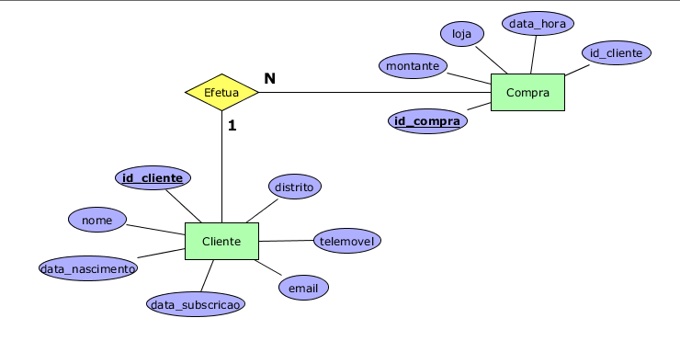

Compra e Artigo
O relacionamento “contém” entre as entidades Compra e Artigo caracteriza-se por uma cardinalidade de N par na, pois uma compra pode conter vários artigos e os artigos podem ter várias compras feitas.
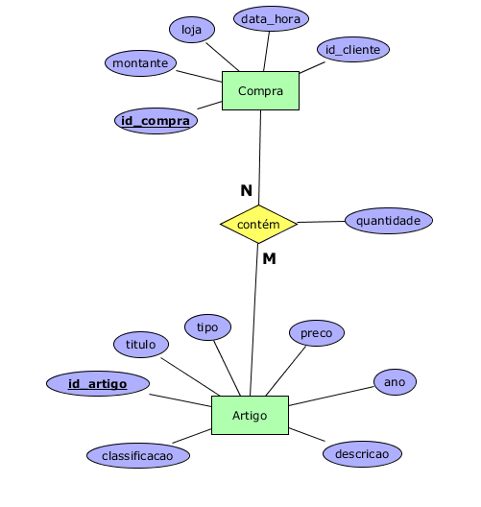

Artigo e Stock
O relacionamento “tem” entre as entidades Artigo e Stock caracteriza-se por uma cardinalidade de 1 para N, uma vez que um artigo tem vários stocks em lojas diferentes, mas um stock pode só corresponder a um artigo.
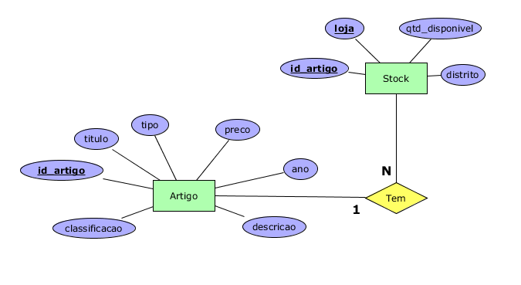

Artigo e Filme
O relacionamento “pode ser” entre as entidades Artigo e Filme caracteriza-se por uma cardinalidade de 1 para 1, dado que um artigo pode ser um Filme e um Filme tem de ser um Artigo.
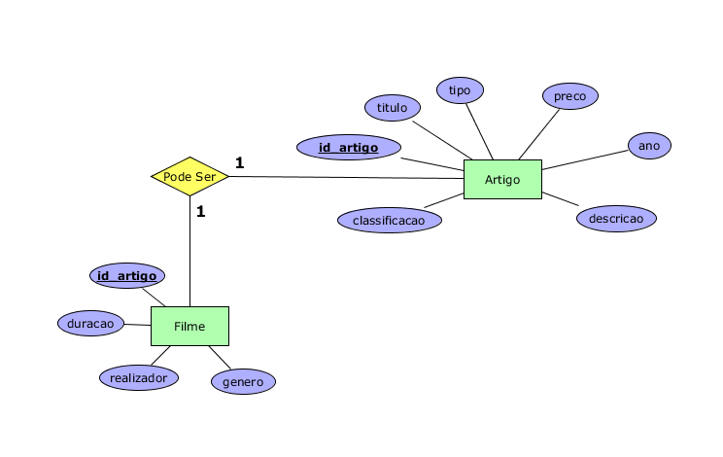

Artigo e Livro
O relacionamento “pode ser” entre as entidades Artigo e Livro caracteriza-se por uma cardinalidade de 1 para 1, dado que um artigo pode ser um Livro e um Livro tem de ser um Artigo.

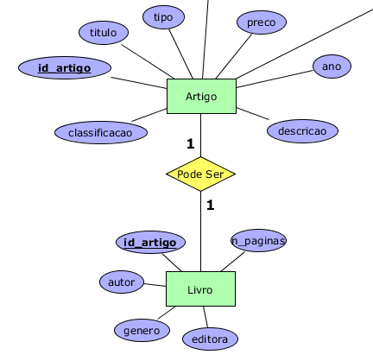

Artigo e Jogo
O relacionamento “pode ser” entre as entidades Artigo e Jogo caracteriza-se por uma cardinalidade de 1 para 1, dado que um artigo pode ser um Jogo e um Jogo tem de ser um Artigo.

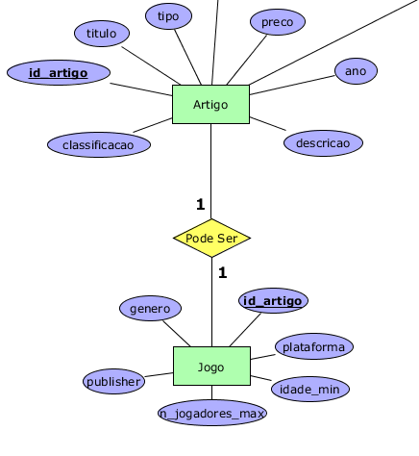

Artigo e Musica
O relacionamento “pode ser” entre as entidades Artigo e Musica caracteriza-se por uma cardinalidade de 1 para 1, dado que um artigo pode ser uma Musica e uma Musica tem de ser um Artigo.

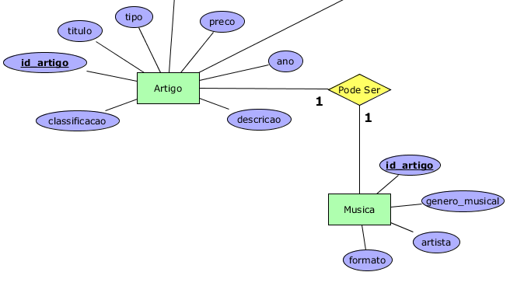
    - Dicionário de relacionamento

Entidade | Multiplicidade | Relacionamento | Multiplicidade | Entidade
Cliente | 1...1 | Efetua | 0..N | Compra
Compra | 1...N | contém | 1..N | Artigo
Artigo | 1..1 | tem | 1..N | Stock
Artigo | 1..1 | Pode ser | 1..1 | Filme
Artigo | 1..1 | Pode ser | 1..1 | Livro
Artigo | 1..1 | Pode ser | 1..1 | Jogo
Artigo | 1..1 | Pode ser | 1..1 | Música

  - Identificação e Associação de Atributos aos Tipos de Entidades e de Relacionamentos

Entidade/Relacionamento | Atributos | Descrição | Tipo do atributo | Tipo de dados e tamanho
Cliente  (Entidade) | Id_cliente | Identificador do cliente
Cliente  (Entidade) | Nome | Nome do cliente
Cliente  (Entidade) | Data de nascimento | Data de nascimento do cliente
Cliente  (Entidade) | Data de subscrição | Data de subscrição do cliente
Cliente  (Entidade) | Distrito | Distrito a que o cliente pertence
Cliente  (Entidade) | Email | Email do cliente
Cliente  (Entidade) | Telemóvel | Contacto telefónico do cliente
Compra  (entidade) | Id_compra | Identificador da compra
Compra  (entidade) | Montante | Montante total da compra
Compra  (entidade) | Loja | Loja à qual foi retirado stock dos artigos comprados
Compra  (entidade) | Data/hora | Data e hora da realização da compra
Compra  (entidade) | Id_cliente | Identificador do cliente que realizou a compra
Artigo  (Entidade) | Id_artigo | Identificador do artigo
Artigo  (Entidade) | Título | Título/Nome do artigo
Artigo  (Entidade) | Tipo | Tipo do artigo
Artigo  (Entidade) | Preço | Preço do artigo
Artigo  (Entidade) | Ano | Ano em que o artigo foi lançado
Artigo  (Entidade) | Descrição | Descrição do artigo
Artigo  (Entidade) | Classificação | Classificação que os clientes deram ao artigo
Stock  (Entidade) | Id_artigo | Identificador do artigo
Stock  (Entidade) | Loja | Loja a que corresponde o stock existente
Stock  (Entidade) | Quantidade disponível | Quantidade de artigo que existe na loja
Stock  (Entidade) | Distrito | Distrito a que pertence a loja
Filme  (Entidade) | Id_artigo | Identificador do artigo
Filme  (Entidade) | Duração | Duração do filme
Filme  (Entidade) | Realizador | Realizador do filme
Filme  (Entidade) | Género | Género do filme
Livro  (Entidade) | Id_artigo | Identificador do artigo
Livro  (Entidade) | Autor | Autor do livro
Livro  (Entidade) | Género | Género de livro
Livro  (Entidade) | Editora | Editora
Livro  (Entidade) | Número de páginas | Número de páginas
Jogo  (Entidade) | Id_artigo | Identificador do artigo
Jogo  (Entidade) | Plataforma | Plataforma em que se pode jogar o jogo
Jogo  (Entidade) | Idade mínima | Idade mínima permitida
Jogo  (Entidade) | Número de jogadores máximo | Número máximo de jogadores possíveis
Jogo  (Entidade) | Publicadora | Empresa publicadora
Jogo  (Entidade) | Género | Género de jogo
Música  (Entidade) | Id_artigo | Identificador do artigo
Música  (Entidade) | Género | Género de música
Música  (Entidade) | Artista | Artista criador
Música  (Entidade) | Formato | Formato
Contém  (Relacionamento) | Quantidade | Quantidade de artigos comprados

  - Determinação das chaves candidatas, chaves primárias e chaves alternadas
Nesta secção vamos determinar algo essencial para identificar as entidades. Para isso vamos verificar quais dos atributos de cada entidade poderão ser chaves primárias. Uma chave primária corresponde a um atributo que seja único para que seja possível a identificação da entidade.
As chaves candidatas sãos os atributos que possam servir como chave primária. Dessas candidatas é escolhida uma primária e as restantes são classificadas como chaves alternadas. Para o nosso Modelo Conceptual estão abaixo apresentadas essas mesmas chaves.

Cliente
Chaves candidatas: Id_cliente
Chave primária: Id_cliente

Compra
Chaves candidatas: Id_compra
Chave primária: Id_compra

Artigo
Chaves candidatas: Id_artigo
Chave primária: Id_artigo

Stock
Chaves candidatas: Id_artigo, loja
Chave primária: Id_artigo
Chave alternada: Loja

Filme
Chaves candidatas: Id_artigo
Chave primária: Id_artigo

Livro
Chaves candidatas: Id_artigo
Chave primária: Id_artigo

Jogo
Chaves candidatas: Id_artigo
Chave primária: Id_artigo

Música
Chaves candidatas: Id_artigo
Chave primária: Id_artigo

  - Detalhe ou generalização de entidades
No nosso projeto não foi utilizada generalização nem especialização de entidades no Modelo Conceptual.
  - Apresentação e explicação do diagrama ER
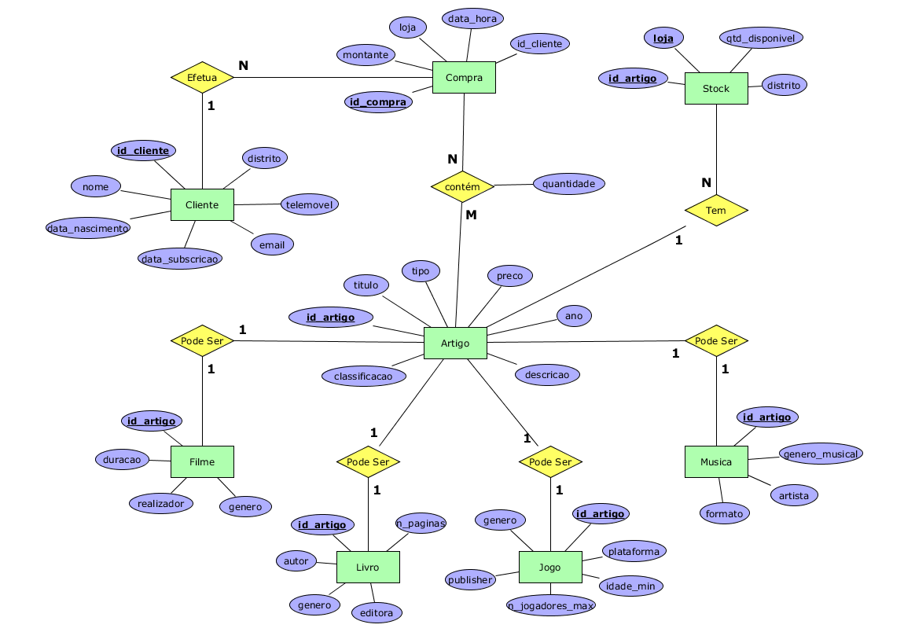
  - Validação do modelo de dados com o utilizador
Terminado o Modelo Conceptual, agora é necessário validar. Para isso simulámos algumas perguntas que o utilizador possa fazer de forma a verificar se atráves do modelo conseguiríamos ou não responder.

- Quais artigos existem de X tipo? (RE 14)
Dado um tipo específico, precisamos da entidade Artigo para obter informações como o título, preço, entre outras, desse tipo de artigo. Foi escolhido ordenar por preço crescente, e classificação decrescente, para mostrar uma melhor pesquisa aos utilizadores.

- Está disponível X artigo em alguma loja? (RE 20)
Através da entidade Stock obtemos a quantidade disponível do artigo especificado em cada loja.

- Quais livros de X autor estão disponíveis? (RE 21)
Recorremos às entidades Artigo e Livro. Através do relacionamento entre estes, conseguimos obter todas as informações que precisamos de mostrar ao utilizador na sua pesquisa, como o título, preço, género, entre outras. Selecionamos todos os livros que tenham como autor o especificado no input.

- Quais jogos existem adequados para X idade? (RE 22)
Damos uso à entidade Cliente, assim como à view jogos_titulo_asc (que nos mostra todas as informações sobre os jogos e as suas características de artigo). Através do Cliente, descobrimos a sua idade, e verificamos quais os jogos apresentados em jogos_titulo_asc que tenham idade mínima permitida superior à idade do cliente dado.

- Modelo lógico
Neste capítulo, após terminarmos a conceptualização do problema, irá ser construído o Modelo Lógico. Este ajudará na derivação dos relacionamentos sendo fundamental para o desenvolvimento da nossa solução para gestão da base de dados. Após tudo isso, este modelo irá suportar o problema que nos foi proposto.
  - Construção e validação do modelo de dados lógico
Como foi dito anteriormente, para iniciarmos a construção do Modelo Lógico, é preciso derivar e criar os relacionamentos das entidades e os seus atributos, tendo sido estes definidos no Modelo Conceptual.
    - Entidades fortes
As entidades fortes são aquelas que tem uma chave primária própria não sendo esta de outra entidade, ou seja, uma entidade que não depende de outra para ser indetificada. Cada entidade forte está representada por uma tabela no Modelo Lógico, tendo cada atributo direito a uma coluna.

Cliente (id_cliente, nome, data_nascimento, data_subscricao, email, telemóvel, distrito)
Chave primária: id_cliente
Id_cliente | nome | Data_nascimento | Data_subscricao | email | telemovel | distrito
1 | Abimael Cardoso | 1968-04-06 | 2014-03-11 | Abimael.cardoso@exemplo.com | 978801951 | Aveiro
(…) | (…) | (…) | (…) | (…) | (…) | (…)

Compra (id_compra, montante, loja, data_hora)
Chave primária: id_compra
Id_compra | montante | loja | Data_hora
1 | 0 | Évora Plaza | 2013-05-16 19:53:0
(…) | (…) | (…) | (…)

Artigo (id_artigo, título, tipo, preco, ano, classificacao)
Chave primária: id_artigo
Id_artigo | titulo | tipo | preco | ano | classificacao
1 | To Kill a Mockingbird | Livro | 10.8 | 000 | 4.6
(…) | (…) | (…) | (…) | (…) | (…)

Stock (id_artigo, loja, qtd_disponivel, distrito)
Chave primária: loja
Id_artigo | Loja | Qtd_disponivel | distrito
1 | Aeroporto | 10 | Lisboa
(…) | (…) | (…) | (…)

    - Relacionamentos de um para muitos (1:N)
Neste tipo de relacionamento, é comum a entidade que possui multiplicidade N ter como atributo a chave primária da outra entidade, chamando-se assim chave estrangeira.
Neste caso, a chave estrangeira da Compra é a chave primária do Cliente, sabendo se assim que uma certa compra foi realizada por um certo cliente.

Cliente (id_cliente, nome, data_nascimento, data_subscricao, email, telemóvel, distrito)
Chave Primária: id_cliente

Compra (id_compra, montante, loja, data_hora)
Chave Primária: id_compra
Chave Estrangeira: id_cliente

Tal como no caso anterior, a entidade que tem como chave estrangeira a principal do Artigo é o Stock, sendo possível então dizer que um certo Stock corresponde a um certo Artigo.

Artigo (id_artigo, título, tipo, preco, ano, classificacao)
Chave primária: id_artigo

Stock (id_artigo, loja, qtd_disponivel, distrito)
Chave primária: loja
Chave Estrangeira: id_artigo

    - Relacionamentos de muitos para muitos (N:M)
Neste tipo de relacionamento, é gerado um novo relacionamento, em que existem duas cahves primárias, sendo elas cada uma das chaves primárias das entidades que formaram este relacionamento.

Compra_de_X_Artigos (quantidade)
Chave primária: id_compra, id_artigo
    - Relacionamentos hierárquico
Neste tipo de relacionamento, existe uma entidade que é como se fosse uma superclasse que dá origem a subclasses, tendo cada uma das subclasses como chave primária a da superclasse. Nos relacionamentos a seguir, a superclasse é a entidade Artigo que dá a chave primária id_artigo às subclasses Filme, Livro, Jogo e Musica.

Artigo (id_artigo, título, tipo, preco, ano, classificacao)
Chave primária: id_artigo

Filme (id_artigo, duração, realizador, genero)
Chave primária: id_artigo

Livro (id_artigo, aturo, género, editora, n_paginas)
Chave primária: id_artigo

Jogo (id_artigo, plataforma, idade_min, publisher, n_jogadores_max, genero)
Chave primária: id_artigo

Música (id_artigo,género_musical, artista, formato)
Chave primária: id_artigo

  - Desenho do modelo lógico
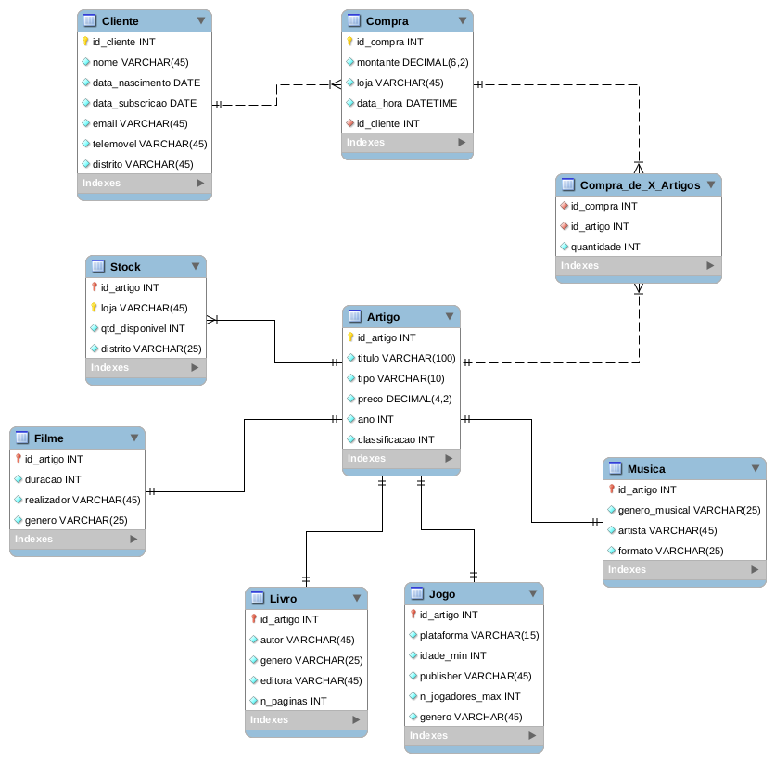
  - Validação das relações através da normalização
Uma vez que um dos principais objetivos na construção do modelo relacional de uma base de dados é ter a certeza que os atributos são agrupados em relações com número mínimo possível e de forma consistente, é necessário validar para que isso seja assegurado, tendo sempre o foco em ser possível suportar as exigências que foram propostas.
Para isso iremos proceder à validação do modelo através de normalização, começando por identificar as dependências funcionais entre os atributos:

Dependências Funcionais de Cliente
Id_cliente – nome, data_nascimento, data_subscrição. Email, telemóvel, distrito
Dependências Funcionais de Compra
Id_compra, montante, loja, data_hota

Dependências Funcionais de Artigo
Id_artigo – titulo, tipo, preco, ano, classificação

Dependências Funcionais de Stock
Loja – id_artigo, qtd_disponivel, distrito

Dependências Funcionais de Filme
Id_artigo – duração, realizador, género

Dependências Funcionais de Livro
Id_artigo – autor, género, editora, n_paginas

Dependências Funcionais de Jogo
Id_artigo – plataforma, idade_min, publisher, n_jogadores_max, género

Dependências Funcionais de Musica
Id_artigo – género_musical, artista, formato

Dependências Funcionais de Compra_de_X_Artigos
Id_compra, id_artigo - quantidade
    - Primeira Forma Normal (1FN)
    - Segunda Forma Normal (2FN)
    - Terceira Forma Normal (3FN)
  - Validação do modelo com interrogações do utilizador
- Consultar os artigos por tipo
- Consultar a disponibilidade de um artigo em todas as lojas
- Consultar livros de um autor específico
- Verificar que jogos o cliente tem idade mínima para comprar

  - Validação do modelo com as transações estabelecidas
- Registar Cliente
Para se efetuar o registo de um cliente basta elaborar uma nova linha na tabela Cliente.
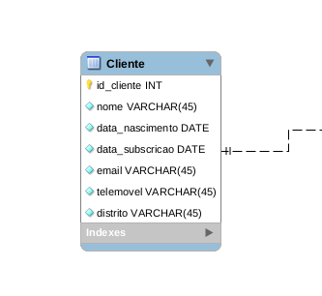
- Registar Artigo
Para se adicionar um novo artigo é necessário fazer um novo registo na tabela Artigo, seguido de outro novo registo na tabela Stock. Após isso é inserir na tabela respetiva ao tipo as informações adicionais relativamente ao artigo.
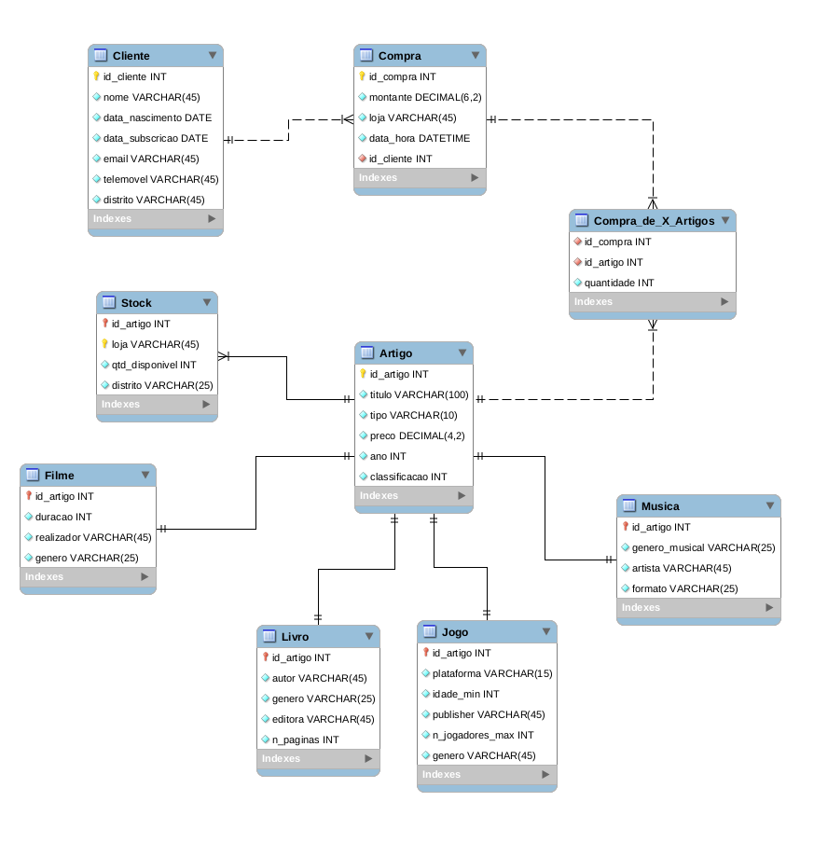
- Inserir Artigo
- Inserir Stock
- Inserir informações conforme o tipo
- Alterar preço de Artigo
Para se alterar o preço de um artigo teremos que alterar o mesmo na tabela à qual está associado esse artigo, sendo essa tabela Artigo.
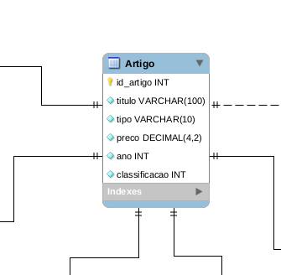
- Alterar Stock
Para se alterar o stock de um artigo basta alterar a qtd_disponivel na tabela Stock associada ao mesmo. É de referir que caso o artigo não exista, então a tabela Stock desse mesmo também não irá existir, sendo necessário registar o artigo primeiro para se conseguir alterar o stock.
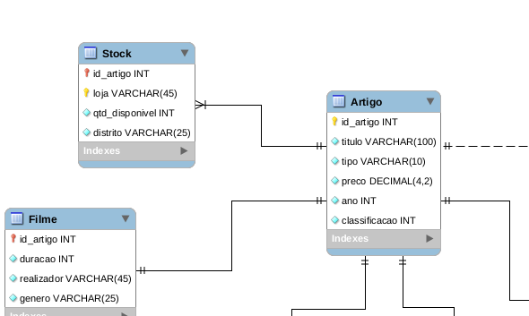
- Registar Compra
Para existir um registo de um compra é necessário primeiro haver uma verificação se os artigos que o cliente deseja comprar têm stock disponível. Após essa verificação é então feito um novo registo na tabela Compra onde montante ainda não está definido. Logo de seguida, são registadas várias linhas na tabela Compra_de_X_Artigos com as quantidades e os ids respetivos. Finalmente é registado o montante total na compra através de um trigger automático e são atualizados os stocks dos artigos comprados.
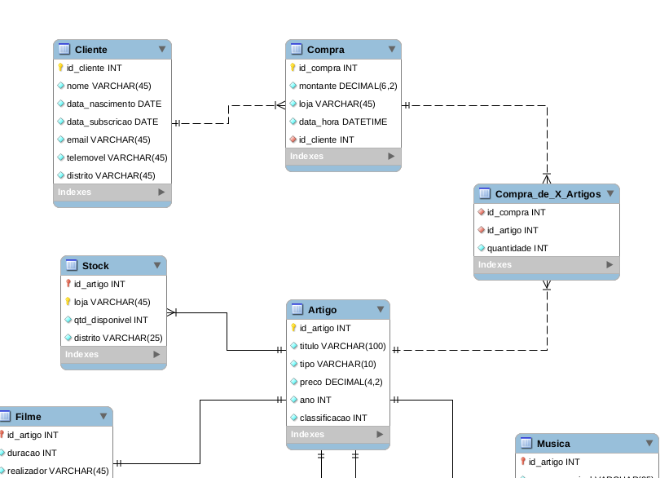
  - Revisão do modelo lógico com o utilizador
Com tudo o que foi resolvido voltamos a reunir com o ADMINISTRADOR para apresentar o que foi feito, revendo cada pormenor para ter a certeza que estava tudo bem resolvido e processado. Começamos então a trabalhar no Modelo Físico pois obtivemos aprovação do ADMINISTRADOR.
- Implementação Física
  - Seleção do sistema de gestão de bases de dados
  - Tradução do esquema lógico para o sistema de gestão de bases de dados escolhido em SQL
    - Desenho das relações base

- Relação Cliente

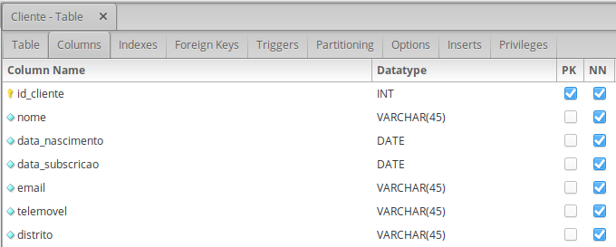

Domínio id_cliente Inteiro
Domínio nome String tamanho variável
Domínio data_nascimento Data
Domínio data_subscricao Data
Domínio email String tamanho variável
Domínio telemóvel String tamanho variável
Domínio distrito String tamanho variável

PRIMARY KEY (id_cliente);

- Relação Compra

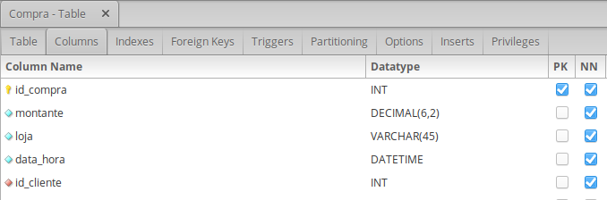

Domínio id_cliente Inteiro
Domínio nome String tamanho variável
Domínio data_nascimento Data
Domínio data_subscricao Data
Domínio email String tamanho variável
Domínio telemóvel String tamanho variável
Domínio distrito String tamanho variável

- Relação Artigo

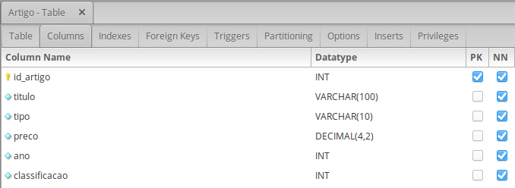

Domínio id_artigo Inteiro
Domínio titulo String tamanho variável
Domínio tipo String tamanho variável
Domínio preco Decimal
Domínio ano Inteiro
Domínio classificação Inteiro

- Relação Stock

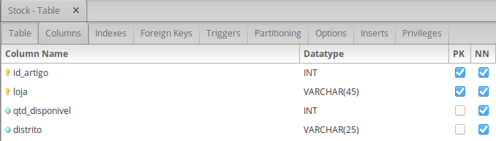

Domínio id_artigo Inteiro
Domínio loja String tamanho variável
Domínio qtd_disponivel Inteiro
Domínio distrito String tamanho variável

- Relação Filme

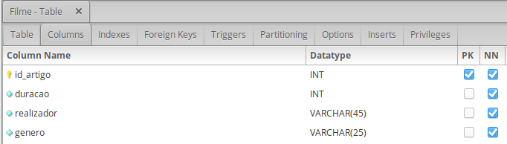

Domínio id_artigo Inteiro
Domínio duracao Inteiro
Domínio realizador String tamanho variável
Domínio genero String tamanho variável

- Relação Livro

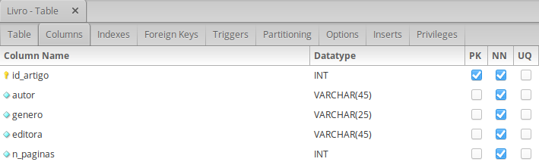

Domínio id_artigo Inteiro
Domínio autor String tamanho variável
Domínio genero String tamanho variável
Domínio editora String tamanho variável
Domínio n_paginas Inteiro

- Relação Musica

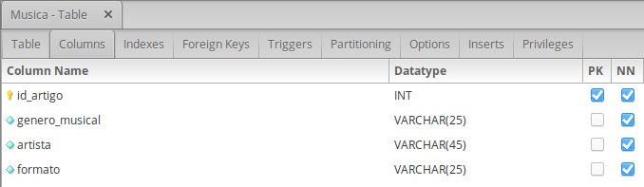

Domínio id_artigo Inteiro
Domínio genero_musical String tamanho variável
Domínio artista String tamanho variável
Domínio formato String tamanho variável

- Relação Jogo

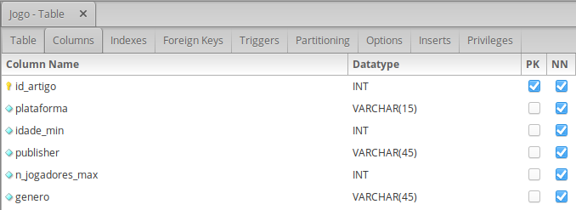

Domínio id_artigo Inteiro
Domínio plataforma String tamanho variável
Domínio idade_min Inteiro
Domínio publisher String tamanho variável
Domínio n_jogadores_max Inteiro
Domínio genero String tamanho variável

- Relação Compra_de_X_Artigos

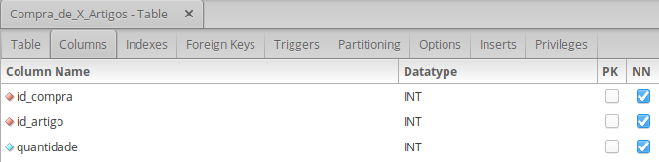

Domínio id_compra Inteiro
Domínio id_artigo Inteiro
Domínio quantidade Inteiro
    - Desenho das restrições
- Cliente
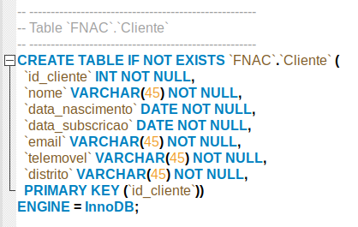
- Compra
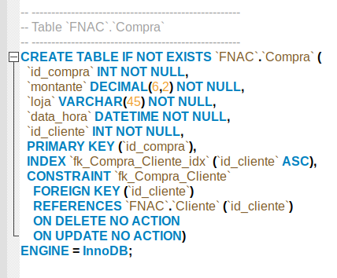
- Artigo
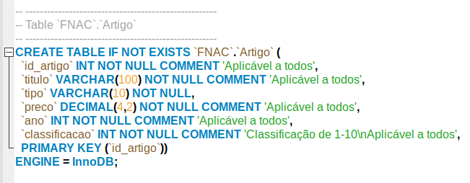
- Stock
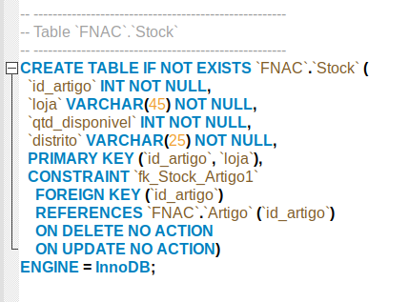
- Filme
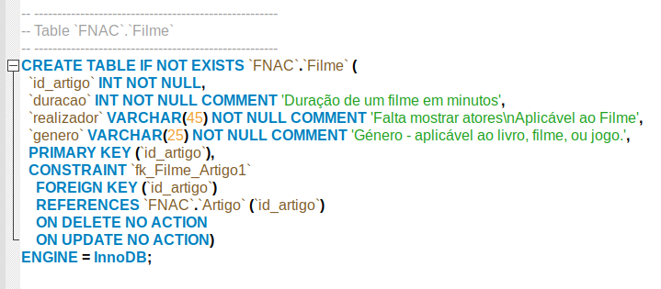
- Livro
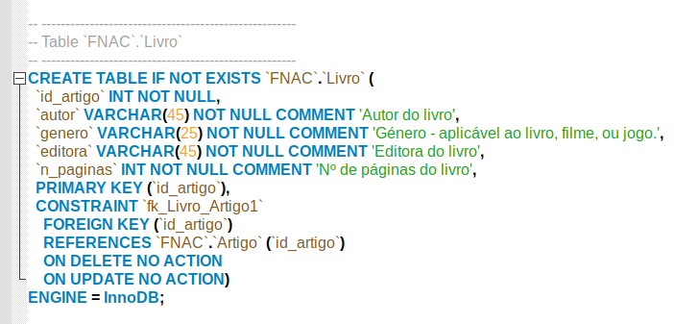
- Jogo
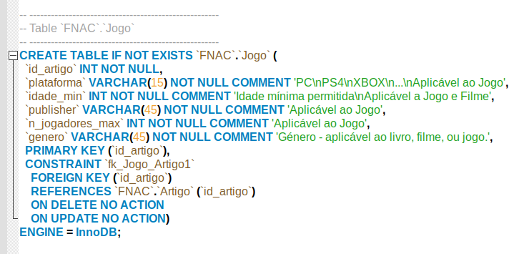
- Música
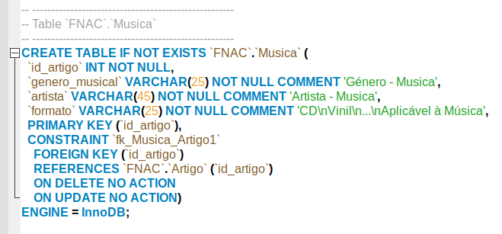
- Compra_de_X_Artigos
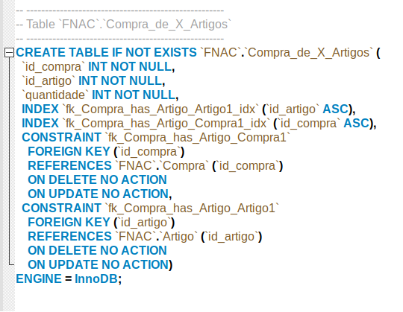
  - Tradução das interrogações do utilizador para SQL

- Consultar os artigos por tipo (RE 14)
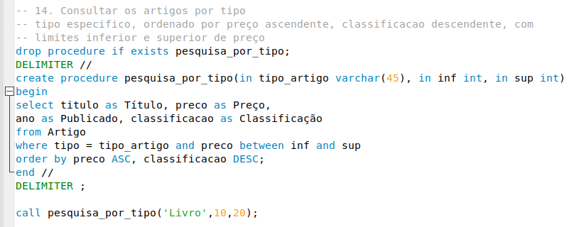
- Consultar a disponibilidade de um artigo em todas as lojas (RE 20)
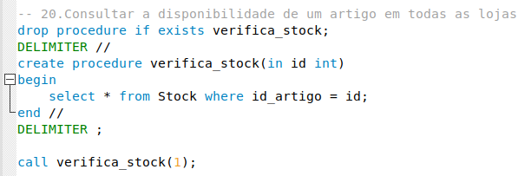
- Consultar livros de um autor específico (RE 21)
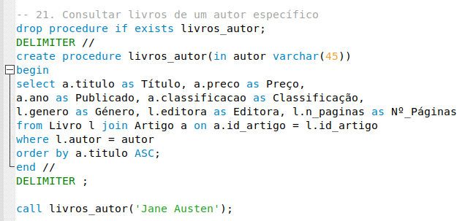
- Verificar que jogos o cliente tem idade mínima para comprar (RE 22)
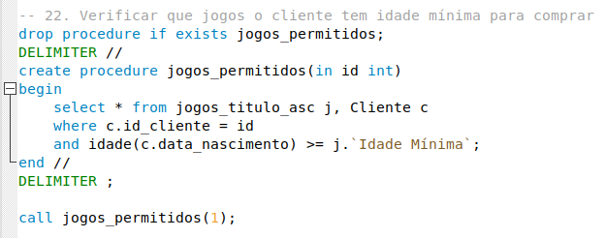
  - Tradução das transações estabelecidas para SQL
  - Escolha, definição e caracterização de índices em SQL
  - Estimativa do espaço em disco da base de dados e taxa de crescimento anual
Tipo de dados | Tamanho (bytes)
INT | 4
VARCHAR(N) | N+1
DATE | 3
DECIMAL(P,S) | S – P
DATETIME | 8

Cliente | Atributos | Tipo de dados | Espaço no disco
Cliente | Id_cliente | INT | 4
Cliente | Nome | VARCHAR(45) | 46
Cliente | Data_nascimento | DATE | 3
Cliente | Data_subscricao | DATE | 3
Cliente | Email | VARCHAR(45) | 46
Cliente | Telemóvel | VARCHAR(45) | 46
Cliente | Distrito | VARCHAR(45) | 46
Total |  |  | 194

Compra | Atributos | Tipo de dados | Espaço no disco
Compra | Id_compra | INT | 4
Compra | Montante | DECIMAL(6,2) | 4
Compra | loja | VARCHAR(45) | 46
Compra | Data_hora | DATETIME | 8
Compra | Id_cliente | VARCHAR(45) | 46
Total |  |  | 108

Artigo | Atributos | Tipo de dados | Espaço no disco
Artigo | Id_artigo | INT | 4
Artigo | titulo | VARCHAR(100) | 101
Artigo | Tipo | VARCHAR(10) | 11
Artigo | Preco | DECIMAL(4,2) | 2
Artigo | Ano | INT | 4
Artigo | Classificação | INT | 4
Total |  |  | 126

Stock | Atributos | Tipo de dados | Espaço no disco
Stock | Id_artigo | INT | 4
Stock | Loja | VARCHAR(45) | 46
Stock | Qtd_disponivel | INT | 4
Stock | Distrito | VARCHAR(25) | 26
Total |  |  | 80

Filme | Atributos | Tipo de dados | Espaço no disco
Filme | Id_artigo | INT | 4
Filme | Duração | INT | 4
Filme | Realizador | VARCHAR(45) | 46
Filme | Género | VARCHAR(25) | 26
Total |  |  | 80

Jogo | Atributos | Tipo de dados | Espaço no disco
Jogo | Id_artigo | INT | 4
Jogo | Plataforma | VARCHAR(45) | 46
Jogo | Idade_min | INT | 4
Jogo | Publisher | VARCHAR(45) | 46
Jogo | N_jogadores_max | INT | 4
Jogo | Género | VARCHAR(45) | 46
Total |  |  | 150

Livro | Atributos | Tipo de dados | Espaço no disco
Livro | Id_artigo | INT | 4
Livro | Autor | VARCHAR(45) | 46
Livro | Género | VARCHAR(25) | 26
Livro | Editora | VARCHAR(45) | 46
Livro | N_paginas | INT | 4
Total |  |  | 126

Musica | Atributos | Tipo de dados | Espaço no disco
Musica | Id_artigo | INT | 4
Musica | Genero_musical | VARCHAR(25) | 26
Musica | Artista | VARCHAR(45) | 46
Musica | Formato | VARCHAR(25) | 26
Total |  |  | 102

Compra_de_X_Artigos | Atributos | Tipo de dados | Espaço no disco
Compra_de_X_Artigos | Id_compra | INT | 4
Compra_de_X_Artigos | Id_artigo | INT | 4
Compra_de_X_Artigos | quantidade | INT | 4
Total |  |  | 12

  - Definição e caracterização das vistas de utilização em SQL
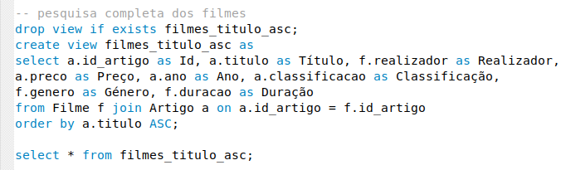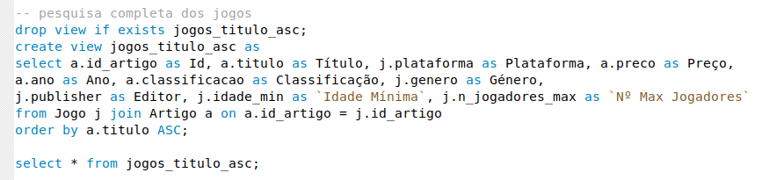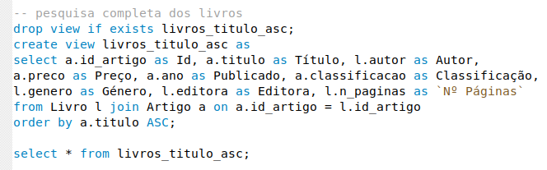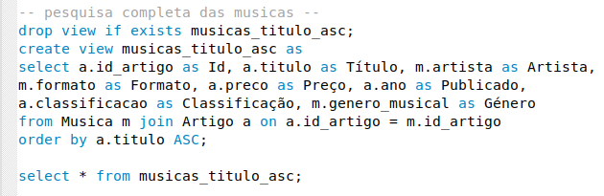
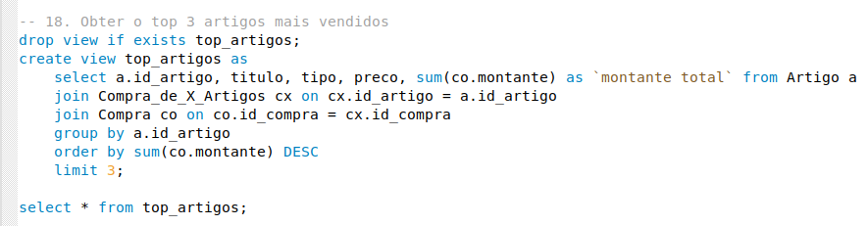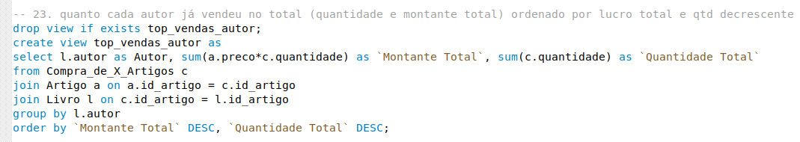
  - Revisão do sistema implementado com o utilizador
- Projeto de um Sistema de Base de Dados não Relacional
  - Utilização de um sistema NoSQL
    - Neo4j
  - Objetivos da Base de Dados
  - Identificação das Queries realizadas sobre o sistema
  - Estrutura base para o sistema de dados NoSQL
    - Objetos de dados no sistema NoSQL
  - Migração de Dados
    - Exportação dos Dados
    - Criação dos Nodos
    - Criação dos Relacionamentos
  - Resolução das Queries Propostas
  - Base de Dados em Neo4j
- Conclusões e Trabalho Futuro
- Referências
<<Apresentar a lista de referências bibliográficas referidas ao longo do relatório; recomenda-se a utilização do formato Harvard - http://libweb.anglia.ac.uk/referencing/harvard.htm>>
- Lista de Siglas e Acrónimos
<<Apresentar uma lista com todas as siglas e acrónimos utilizados durante a realização do trabalho. O formato base para esta lista deverá ser da forma como abaixo se apresenta.>>

BD Base de Dados
DW Data Warehouse
OLTP On-Line Analytical Processing
... ...
- Anexos
- Script Completo de Criação
- Script Parcial do Povoamento
- Queries em SQL
- Exportação de Dados

  - Anexo 1 – Script Completo de Criação

-- MySQL Workbench Forward Engineering

SET @OLD_UNIQUE_CHECKS=@@UNIQUE_CHECKS, UNIQUE_CHECKS=0;
SET @OLD_FOREIGN_KEY_CHECKS=@@FOREIGN_KEY_CHECKS, FOREIGN_KEY_CHECKS=0;
SET @OLD_SQL_MODE=@@SQL_MODE, SQL_MODE='ONLY_FULL_GROUP_BY,STRICT_TRANS_TABLES,NO_ZERO_IN_DATE,
NO_ZERO_DATE,ERROR_FOR_DIVISION_BY_ZERO,NO_ENGINE_SUBSTITUTION';

-- -----------------------------------------------------
-- Schema FNAC
-- -----------------------------------------------------

-- -----------------------------------------------------
-- Schema FNAC
-- -----------------------------------------------------
CREATE SCHEMA IF NOT EXISTS `FNAC` ;
USE `FNAC` ;

-- -----------------------------------------------------
-- Table `FNAC`.`Cliente`
-- -----------------------------------------------------
CREATE TABLE IF NOT EXISTS `FNAC`.`Cliente` (
`id_cliente` INT NOT NULL,
`nome` VARCHAR(45) NOT NULL,
`data_nascimento` DATE NOT NULL,
`data_subscricao` DATE NOT NULL,
`email` VARCHAR(45) NOT NULL,
`telemovel` VARCHAR(45) NOT NULL,
`distrito` VARCHAR(45) NOT NULL,
PRIMARY KEY (`id_cliente`))
ENGINE = InnoDB;

-- -----------------------------------------------------
-- Table `FNAC`.`Compra`
-- -----------------------------------------------------
CREATE TABLE IF NOT EXISTS `FNAC`.`Compra` (
`id_compra` INT NOT NULL,
`montante` DECIMAL(6,2) NOT NULL,
`loja` VARCHAR(45) NOT NULL,
`data_hora` DATETIME NOT NULL,
`id_cliente` INT NOT NULL,
PRIMARY KEY (`id_compra`),
INDEX `fk_Compra_Cliente_idx` (`id_cliente` ASC),
CONSTRAINT `fk_Compra_Cliente`
FOREIGN KEY (`id_cliente`)
REFERENCES `FNAC`.`Cliente` (`id_cliente`)
ON DELETE NO ACTION
ON UPDATE NO ACTION)
ENGINE = InnoDB;

-- -----------------------------------------------------
-- Table `FNAC`.`Artigo`
-- -----------------------------------------------------
CREATE TABLE IF NOT EXISTS `FNAC`.`Artigo` (
`id_artigo` INT NOT NULL COMMENT 'Aplicável a todos',
`titulo` VARCHAR(100) NOT NULL COMMENT 'Aplicável a todos',
`tipo` VARCHAR(10) NOT NULL,
`preco` DECIMAL(4,2) NOT NULL COMMENT 'Aplicável a todos',
`ano` INT NOT NULL COMMENT 'Aplicável a todos',
`classificacao` INT NOT NULL COMMENT 'Classificação de 1-10\nAplicável a todos',
PRIMARY KEY (`id_artigo`))
ENGINE = InnoDB;

-- -----------------------------------------------------
-- Table `FNAC`.`Stock`
-- -----------------------------------------------------
CREATE TABLE IF NOT EXISTS `FNAC`.`Stock` (
`id_artigo` INT NOT NULL,
`loja` VARCHAR(45) NOT NULL,
`qtd_disponivel` INT NOT NULL,
`distrito` VARCHAR(25) NOT NULL,
PRIMARY KEY (`id_artigo`, `loja`),
CONSTRAINT `fk_Stock_Artigo1`
FOREIGN KEY (`id_artigo`)
REFERENCES `FNAC`.`Artigo` (`id_artigo`)
ON DELETE NO ACTION
ON UPDATE NO ACTION)
ENGINE = InnoDB;

-- -----------------------------------------------------
-- Table `FNAC`.`Compra_de_X_Artigos`
-- -----------------------------------------------------
CREATE TABLE IF NOT EXISTS `FNAC`.`Compra_de_X_Artigos` (
`id_compra` INT NOT NULL,
`id_artigo` INT NOT NULL,
`quantidade` INT NOT NULL,
INDEX `fk_Compra_has_Artigo_Artigo1_idx` (`id_artigo` ASC),
INDEX `fk_Compra_has_Artigo_Compra1_idx` (`id_compra` ASC),
CONSTRAINT `fk_Compra_has_Artigo_Compra1`
FOREIGN KEY (`id_compra`)
REFERENCES `FNAC`.`Compra` (`id_compra`)
ON DELETE NO ACTION
ON UPDATE NO ACTION,
CONSTRAINT `fk_Compra_has_Artigo_Artigo1`
FOREIGN KEY (`id_artigo`)
REFERENCES `FNAC`.`Artigo` (`id_artigo`)
ON DELETE NO ACTION
ON UPDATE NO ACTION)
ENGINE = InnoDB;

-- -----------------------------------------------------
-- Table `FNAC`.`Filme`
-- -----------------------------------------------------
CREATE TABLE IF NOT EXISTS `FNAC`.`Filme` (
`id_artigo` INT NOT NULL,
`duracao` INT NOT NULL COMMENT 'Duração de um filme em minutos',
`realizador` VARCHAR(45) NOT NULL COMMENT 'Falta mostrar atores\nAplicável ao Filme',
`genero` VARCHAR(25) NOT NULL COMMENT 'Género - aplicável ao livro, filme, ou jogo.',
PRIMARY KEY (`id_artigo`),
CONSTRAINT `fk_Filme_Artigo1`
FOREIGN KEY (`id_artigo`)
REFERENCES `FNAC`.`Artigo` (`id_artigo`)
ON DELETE NO ACTION
ON UPDATE NO ACTION)
ENGINE = InnoDB;

-- -----------------------------------------------------
-- Table `FNAC`.`Musica`
-- -----------------------------------------------------
CREATE TABLE IF NOT EXISTS `FNAC`.`Musica` (
`id_artigo` INT NOT NULL,
`genero_musical` VARCHAR(25) NOT NULL COMMENT 'Género - Musica',
`artista` VARCHAR(45) NOT NULL COMMENT 'Artista - Musica',
`formato` VARCHAR(25) NOT NULL COMMENT 'CD\nVinil\n...\nAplicável à Música',
PRIMARY KEY (`id_artigo`),
CONSTRAINT `fk_Musica_Artigo1`
FOREIGN KEY (`id_artigo`)
REFERENCES `FNAC`.`Artigo` (`id_artigo`)
ON DELETE NO ACTION
ON UPDATE NO ACTION)
ENGINE = InnoDB;

-- -----------------------------------------------------
-- Table `FNAC`.`Jogo`
-- -----------------------------------------------------
CREATE TABLE IF NOT EXISTS `FNAC`.`Jogo` (
`id_artigo` INT NOT NULL,
`plataforma` VARCHAR(15) NOT NULL COMMENT 'PC\nPS4\nXBOX\n...\nAplicável ao Jogo',
`idade_min` INT NOT NULL COMMENT 'Idade mínima permitida\nAplicável a Jogo e Filme',
`publisher` VARCHAR(45) NOT NULL COMMENT 'Aplicável ao Jogo',
`n_jogadores_max` INT NOT NULL COMMENT 'Aplicável ao Jogo',
`genero` VARCHAR(45) NOT NULL COMMENT 'Género - aplicável ao livro, filme, ou jogo.',
PRIMARY KEY (`id_artigo`),
CONSTRAINT `fk_Jogo_Artigo1`
FOREIGN KEY (`id_artigo`)
REFERENCES `FNAC`.`Artigo` (`id_artigo`)
ON DELETE NO ACTION
ON UPDATE NO ACTION)
ENGINE = InnoDB;

-- -----------------------------------------------------
-- Table `FNAC`.`Livro`
-- -----------------------------------------------------
CREATE TABLE IF NOT EXISTS `FNAC`.`Livro` (
`id_artigo` INT NOT NULL,
`autor` VARCHAR(45) NOT NULL COMMENT 'Autor do livro',
`genero` VARCHAR(25) NOT NULL COMMENT 'Género - aplicável ao livro, filme, ou jogo.',
`editora` VARCHAR(45) NOT NULL COMMENT 'Editora do livro',
`n_paginas` INT NOT NULL COMMENT 'Nº de páginas do livro',
PRIMARY KEY (`id_artigo`),
CONSTRAINT `fk_Livro_Artigo1`
FOREIGN KEY (`id_artigo`)
REFERENCES `FNAC`.`Artigo` (`id_artigo`)
ON DELETE NO ACTION
ON UPDATE NO ACTION)
ENGINE = InnoDB;

SET SQL_MODE=@OLD_SQL_MODE;
SET FOREIGN_KEY_CHECKS=@OLD_FOREIGN_KEY_CHECKS;
SET UNIQUE_CHECKS=@OLD_UNIQUE_CHECKS;

  - Anexo 2 – Script Parcial do Povoamento

Use FNAC;
INSERT INTO FNAC.Cliente SELECT 1,'ABIMAEL CARDOSO','1968-04-06','2014-03-11','abimael.cardoso@exemplo.com',978801951,'Aveiro';
INSERT INTO FNAC.Cliente SELECT 2,'ABNER CARVALHO','1977-03-19','2015-11-06','abner.carvalho@exemplo.com',907328148,'Beja';
INSERT INTO FNAC.Cliente SELECT 3,'ABNER MAGALHAES','1968-04-03','2015-01-01','abner.magalhaes@exemplo.com',986408633,'Braga';
INSERT INTO FNAC.Cliente SELECT 4,'ADAILDA SANTOS','1984-01-04','2012-12-07','adailda.santos@exemplo.com',942719137,'Bragança';
INSERT INTO FNAC.Cliente SELECT 5,'ADAILTON ANICETO','1974-10-23','2013-11-19','adailton.aniceto@exemplo.com',983237013,'Castelo Branco';
INSERT INTO FNAC.Cliente SELECT 6,'ADALBERTO SOUSA','1979-07-12','2013-03-14','adalberto.sousa@exemplo.com',933359662,'Coimbra';
INSERT INTO FNAC.Cliente SELECT 7,'ADAO BOSCOLO','1972-09-03','2019-02-24','adao.boscolo@exemplo.com',937931456,'Évora';
INSERT INTO FNAC.Cliente SELECT 8,'ADELINE GARCIA','1997-08-31','2016-11-02','adeline.garcia@exemplo.com',976119044,'Faro';
.
.
.

Use FNAC;
INSERT INTO FNAC.Compra (id_compra, montante, loja, data_hora, id_cliente) VALUES (1,0,'Colombo','2019-04-18 0:41:26',3615);
INSERT INTO FNAC.Compra (id_compra, montante, loja, data_hora, id_cliente) VALUES (2,0,'Fórum Algarve','2017-03-15 5:9:5',1600);
INSERT INTO FNAC.Compra (id_compra, montante, loja, data_hora, id_cliente) VALUES (3,0,'Fórum Aveiro','2015-01-31 1:3:36',1851);
INSERT INTO FNAC.Compra (id_compra, montante, loja, data_hora, id_cliente) VALUES (4,0,'Palácio do Gelo','2015-09-12 13:53:28',1489);
INSERT INTO FNAC.Compra (id_compra, montante, loja, data_hora, id_cliente) VALUES (5,0,'Évora Plaza','2013-10-09 15:58:30',2779);
INSERT INTO FNAC.Compra (id_compra, montante, loja, data_hora, id_cliente) VALUES (6,0,'Aeroporto','2013-01-10 2:15:37',2166);
INSERT INTO FNAC.Compra (id_compra, montante, loja, data_hora, id_cliente) VALUES (7,0,'Aeroporto','2014-08-31 18:36:56',5436);
INSERT INTO FNAC.Compra (id_compra, montante, loja, data_hora, id_cliente) VALUES (8,0,'Estação Viana','2015-05-03 9:53:54',758);
.
.
.

Use FNAC;
INSERT INTO FNAC.Artigo (id_artigo,titulo,tipo,preco,ano,classificacao) VALUES (1273,'The Shawshank Redemption','Filme',12.9,1994,9.3);
INSERT INTO FNAC.Artigo (id_artigo,titulo,tipo,preco,ano,classificacao) VALUES (1274,'The Godfather','Filme',19.1,1972,9.2);
INSERT INTO FNAC.Artigo (id_artigo,titulo,tipo,preco,ano,classificacao) VALUES (1275,'The Godfather: Part II','Filme',19.5,1974,9);
INSERT INTO FNAC.Artigo (id_artigo,titulo,tipo,preco,ano,classificacao) VALUES (1276,'The Dark Knight','Filme',15.1,2008,9);
INSERT INTO FNAC.Artigo (id_artigo,titulo,tipo,preco,ano,classificacao) VALUES (1277,'12 Angry Men','Filme',20.9,1957,8.9);
INSERT INTO FNAC.Artigo (id_artigo,titulo,tipo,preco,ano,classificacao) VALUES (1278,'Schindler’s List','Filme',11.6,1993,8.9);
INSERT INTO FNAC.Artigo (id_artigo,titulo,tipo,preco,ano,classificacao) VALUES (1279,'The Lord of the Rings: The Return of the King','Filme',20.5,2003,8.9);
INSERT INTO FNAC.Artigo (id_artigo,titulo,tipo,preco,ano,classificacao) VALUES (1280,'Pulp Fiction','Filme',20.1,1994,8.9);
.
.
.

Use FNAC;
INSERT INTO FNAC.Artigo (id_artigo,titulo,tipo,preco,ano,classificacao) VALUES (119,'Catherine Classic','Jogo',25.4,2019,5.8);
INSERT INTO FNAC.Artigo (id_artigo,titulo,tipo,preco,ano,classificacao) VALUES (120,'Hitman HD Enhanced Collection','Jogo',48.3,2019,5.3);
INSERT INTO FNAC.Artigo (id_artigo,titulo,tipo,preco,ano,classificacao) VALUES (121,'Hitman HD Enhanced Collection','Jogo',48.3,2019,5.7);
INSERT INTO FNAC.Artigo (id_artigo,titulo,tipo,preco,ano,classificacao) VALUES (122,'Mario & Luigi: Bowser’s Inside Story + Bowser Jr.’s Journey','Jogo',20.4,2019,4.5);
INSERT INTO FNAC.Artigo (id_artigo,titulo,tipo,preco,ano,classificacao) VALUES (123,'New Super Mario Bros. U Deluxe','Jogo',47.9,2019,4.4);
INSERT INTO FNAC.Artigo (id_artigo,titulo,tipo,preco,ano,classificacao) VALUES (124,'Tales of Vesperia: Definitive Edition','Jogo',43.5,2019,3.6);
INSERT INTO FNAC.Artigo (id_artigo,titulo,tipo,preco,ano,classificacao) VALUES (125,'Tales of Vesperia: Definitive Edition','Jogo',43.5,2019,3.7);
INSERT INTO FNAC.Artigo (id_artigo,titulo,tipo,preco,ano,classificacao) VALUES (126,'Tales of Vesperia: Definitive Edition','Jogo',43.5,2019,5.5);
.
.
.

Use FNAC;
INSERT INTO FNAC.Artigo (id_artigo,titulo,tipo,preco,ano,classificacao) VALUES (1,'To Kill a Mockingbird','Livro',16.3,1997,5.3);
INSERT INTO FNAC.Artigo (id_artigo,titulo,tipo,preco,ano,classificacao) VALUES (2,'Pride and Prejudice','Livro',16.8,2000,4.3);
INSERT INTO FNAC.Artigo (id_artigo,titulo,tipo,preco,ano,classificacao) VALUES (3,'Anne Frank: The Diary of a Young Girl','Livro',12.6,1956,5.3);
INSERT INTO FNAC.Artigo (id_artigo,titulo,tipo,preco,ano,classificacao) VALUES (4,'1984','Livro',14.9,1968,4.6);
INSERT INTO FNAC.Artigo (id_artigo,titulo,tipo,preco,ano,classificacao) VALUES (5,'Harry Potter and the Sorcerer’s Stone','Livro',14.7,2009,4.9);
INSERT INTO FNAC.Artigo (id_artigo,titulo,tipo,preco,ano,classificacao) VALUES (6,'The Lord of the Rings','Livro',14,2010,4.6);
INSERT INTO FNAC.Artigo (id_artigo,titulo,tipo,preco,ano,classificacao) VALUES (7,'The Great Gatsby','Livro',17.6,2007,5.3);
INSERT INTO FNAC.Artigo (id_artigo,titulo,tipo,preco,ano,classificacao) VALUES (8,'Charlotte’s Web','Livro',15.4,1980,4.3);
.
.
.

Use FNAC;
INSERT INTO FNAC.Artigo (id_artigo,titulo,tipo,preco,ano,classificacao) VALUES (1004,'Legacy','Musica',3.8,2016,3.7);
INSERT INTO FNAC.Artigo (id_artigo,titulo,tipo,preco,ano,classificacao) VALUES (1005,'Because of the Times','Musica',15.3,2007,5.7);
INSERT INTO FNAC.Artigo (id_artigo,titulo,tipo,preco,ano,classificacao) VALUES (1006,'Do You Want the Truth or Something Beautiful?','Musica',19.4,2009,3.6);
INSERT INTO FNAC.Artigo (id_artigo,titulo,tipo,preco,ano,classificacao) VALUES (1007,'The Cream of Eric Clapton','Musica',6.3,1987,4.5);
INSERT INTO FNAC.Artigo (id_artigo,titulo,tipo,preco,ano,classificacao) VALUES (1008,'Tango in the Night','Musica',15.2,1987,4.3);
INSERT INTO FNAC.Artigo (id_artigo,titulo,tipo,preco,ano,classificacao) VALUES (1009,'Blood Sugar Sex Magik','Musica',28.6,1991,5.3);
INSERT INTO FNAC.Artigo (id_artigo,titulo,tipo,preco,ano,classificacao) VALUES (1010,'Performance and Cocktails','Musica',7,1999,3.1);
INSERT INTO FNAC.Artigo (id_artigo,titulo,tipo,preco,ano,classificacao) VALUES (1011,'No Parlez','Musica',15.6,1983,3.3);
.
.
.

INSERT INTO FNAC.Stock (id_artigo,loja,qtd_disponivel,distrito) VALUES (1,'Aeroporto',25,'Lisboa');
INSERT INTO FNAC.Stock (id_artigo,loja,qtd_disponivel,distrito) VALUES (1,'Amoreiras',12,'Lisboa');
INSERT INTO FNAC.Stock (id_artigo,loja,qtd_disponivel,distrito) VALUES (1,'Colombo',12,'Lisboa');
INSERT INTO FNAC.Stock (id_artigo,loja,qtd_disponivel,distrito) VALUES (1,'Fórum Coimbra',20,'Coimbra');
INSERT INTO FNAC.Stock (id_artigo,loja,qtd_disponivel,distrito) VALUES (1,'Fórum Aveiro',15,'Aveiro');
INSERT INTO FNAC.Stock (id_artigo,loja,qtd_disponivel,distrito) VALUES (1,'Braga Parque',15,'Braga');
INSERT INTO FNAC.Stock (id_artigo,loja,qtd_disponivel,distrito) VALUES (1,'Évora Plaza',1,'Évora');
INSERT INTO FNAC.Stock (id_artigo,loja,qtd_disponivel,distrito) VALUES (1,'Fórum Algarve',20,'Faro');
.
.
.

Use FNAC;
INSERT INTO FNAC.Filme (id_artigo, duracao, realizador, genero) VALUES (1273,142,'Frank Darabont','Drama');
INSERT INTO FNAC.Filme (id_artigo, duracao, realizador, genero) VALUES (1274,175,'Francis Ford Coppola','Crime');
INSERT INTO FNAC.Filme (id_artigo, duracao, realizador, genero) VALUES (1275,202,'Francis Ford Coppola','Crime');
INSERT INTO FNAC.Filme (id_artigo, duracao, realizador, genero) VALUES (1276,152,'Christopher Nolan','Action');
INSERT INTO FNAC.Filme (id_artigo, duracao, realizador, genero) VALUES (1277,96,'Sidney Lumet','Drama');
INSERT INTO FNAC.Filme (id_artigo, duracao, realizador, genero) VALUES (1278,195,'Steven Spielberg','Biography');
INSERT INTO FNAC.Filme (id_artigo, duracao, realizador, genero) VALUES (1279,201,'Peter Jackson','Adventure');
INSERT INTO FNAC.Filme (id_artigo, duracao, realizador, genero) VALUES (1280,154,'Quentin Tarantino','Crime');
.
.
.

Use FNAC;
INSERT INTO FNAC.Jogo (id_artigo,plataforma,idade_min,publisher,n_jogadores_max,genero) VALUES (119,'Win',13,'Sega',3,'Puzzle-platform');
INSERT INTO FNAC.Jogo (id_artigo,plataforma,idade_min,publisher,n_jogadores_max,genero) VALUES (120,'PS4',14,'Warner Bros. Interactive Entertainment',2,'Stealth');
INSERT INTO FNAC.Jogo (id_artigo,plataforma,idade_min,publisher,n_jogadores_max,genero) VALUES (121,'XBO',14,'Warner Bros. Interactive Entertainment',2,'Stealth');
INSERT INTO FNAC.Jogo (id_artigo,plataforma,idade_min,publisher,n_jogadores_max,genero) VALUES (122,'3DS',13,'Nintendo',4,'Role-playing');
INSERT INTO FNAC.Jogo (id_artigo,plataforma,idade_min,publisher,n_jogadores_max,genero) VALUES (123,'NS',15,'Nintendo',3,'Platformer');
INSERT INTO FNAC.Jogo (id_artigo,plataforma,idade_min,publisher,n_jogadores_max,genero) VALUES (124,'Win',18,'Bandai Namco Entertainment',3,'Role-playing');
INSERT INTO FNAC.Jogo (id_artigo,plataforma,idade_min,publisher,n_jogadores_max,genero) VALUES (125,'NS',18,'Bandai Namco Entertainment',3,'Role-playing');
INSERT INTO FNAC.Jogo (id_artigo,plataforma,idade_min,publisher,n_jogadores_max,genero) VALUES (126,'PS4',18,'Bandai Namco Entertainment',3,'Role-playing');
.
.
.

Use FNAC;
INSERT INTO FNAC.Livro (id_artigo,autor,genero,editora,n_paginas) VALUES (1,'Harper Lee','Classics','Porto Editora',226);
INSERT INTO FNAC.Livro (id_artigo,autor,genero,editora,n_paginas) VALUES (2,'Jane Austen','Classics','Antígona',391);
INSERT INTO FNAC.Livro (id_artigo,autor,genero,editora,n_paginas) VALUES (3,'Anne Frank','Classics','Harper Collins',246);
INSERT INTO FNAC.Livro (id_artigo,autor,genero,editora,n_paginas) VALUES (4,'George Orwell','Dystopian','Penguin Books',376);
INSERT INTO FNAC.Livro (id_artigo,autor,genero,editora,n_paginas) VALUES (5,'J.K. Rowling','Fantasy','Cavalo de Ferro',390);
INSERT INTO FNAC.Livro (id_artigo,autor,genero,editora,n_paginas) VALUES (6,'J.R.R. Tolkien','Fantasy','Porto Editora',318);
INSERT INTO FNAC.Livro (id_artigo,autor,genero,editora,n_paginas) VALUES (7,'F. Scott Fitzgerald','Classics','Usborne Publishing',318);
INSERT INTO FNAC.Livro (id_artigo,autor,genero,editora,n_paginas) VALUES (8,'E.B. White','Classics','Editorial Presença',280);
.
.
.

Use FNAC;
INSERT INTO FNAC.Musica (id_artigo, genero_musical, artista, formato) VALUES (1004,'Indie Rock','David Bowie','MP3');
INSERT INTO FNAC.Musica (id_artigo, genero_musical, artista, formato) VALUES (1005,'Indie Rock','Kings of Leon','CD');
INSERT INTO FNAC.Musica (id_artigo, genero_musical, artista, formato) VALUES (1006,'Techno','Paloma Faith','Vinil');
INSERT INTO FNAC.Musica (id_artigo, genero_musical, artista, formato) VALUES (1007,'Indie Rock','Eric Clapton & Cream','MP3');
INSERT INTO FNAC.Musica (id_artigo, genero_musical, artista, formato) VALUES (1008,'Rock','Fleetwood Mac','CD');
INSERT INTO FNAC.Musica (id_artigo, genero_musical, artista, formato) VALUES (1009,'Pop','Red Hot Chili Peppers','Vinil');
INSERT INTO FNAC.Musica (id_artigo, genero_musical, artista, formato) VALUES (1010,'Rock','Stereophonics','MP3');
INSERT INTO FNAC.Musica (id_artigo, genero_musical, artista, formato) VALUES (1011,'Indie Rock','Paul Young','CD');
.
.
.

Use FNAC;
INSERT INTO FNAC.Compra_de_X_Artigos (id_compra, id_artigo, quantidade) VALUES (1,431,6);
INSERT INTO FNAC.Compra_de_X_Artigos (id_compra, id_artigo, quantidade) VALUES (1,973,2);
INSERT INTO FNAC.Compra_de_X_Artigos (id_compra, id_artigo, quantidade) VALUES (1,160,2);
INSERT INTO FNAC.Compra_de_X_Artigos (id_compra, id_artigo, quantidade) VALUES (2,975,1);
INSERT INTO FNAC.Compra_de_X_Artigos (id_compra, id_artigo, quantidade) VALUES (2,982,3);
INSERT INTO FNAC.Compra_de_X_Artigos (id_compra, id_artigo, quantidade) VALUES (3,250,1);
INSERT INTO FNAC.Compra_de_X_Artigos (id_compra, id_artigo, quantidade) VALUES (3,234,9);
INSERT INTO FNAC.Compra_de_X_Artigos (id_compra, id_artigo, quantidade) VALUES (3,588,2);
.
.
.

  - Anexo 3 – Queries em SQL

Use FNAC;

-- 11. Obter o número de clientes total
drop procedure if exists contagem_clientes;
DELIMITER //
create procedure contagem_clientes()
begin
select count(id_cliente) from Cliente;
end //
DELIMITER ;

call contagem_clientes();

-- 12. Consultar quais os clientes que vivem num dado distrito
drop procedure if exists clientes_distrito;
DELIMITER //
create procedure clientes_distrito(in dist varchar(45))
begin
select * from Cliente
where distrito = dist;
end //
DELIMITER ;

call clientes_distrito('Porto');

-- 13. Obter o número de clientes que vivem em cada distrito
drop procedure if exists clientes_por_distrito;
DELIMITER //
create procedure clientes_por_distrito()
begin
select distrito, count(id_cliente)
from Cliente
group by distrito;
end //
DELIMITER ;

call clientes_por_distrito();

-- 14. Consultar os artigos por tipo
-- tipo especifico, ordenado por preço ascendente, classificacao descendente, com limites inferior e superior de preço
drop procedure if exists pesquisa_por_tipo;
DELIMITER //
create procedure pesquisa_por_tipo(in tipo_artigo varchar(45), in inf int, in sup int)
begin
select titulo as Título, preco as Preço,
ano as Publicado, classificacao as Classificação
from Artigo
where tipo = tipo_artigo and preco between inf and sup
order by preco ASC, classificacao DESC;
end //
DELIMITER ;

call pesquisa_por_tipo('Livro',10,20);

-- 15. Consultar os artigos que não têm stock disponível
drop procedure if exists stock_indisponivel;
DELIMITER //
create procedure stock_indisponivel()
begin
select a.id_artigo, a.titulo, a.tipo, a.preco, s.loja, s.distrito from Artigo a
join Stock s on a.id_artigo = s.id_artigo
where s.qtd_disponivel = 0;
end //
DELIMITER ;

call stock_indisponivel();

-- 16. Obter o top 3 dos clientes com mais artigos comprados
drop procedure if exists top_clientes_quantidade;
DELIMITER //
create procedure top_clientes_quantidade()
begin
select cl.id_cliente, cl.nome, sum(cx.quantidade) as `quantidade total` from Cliente cl
join Compra co on cl.id_cliente = co.id_cliente
join Compra_de_X_Artigos cx on co.id_compra = cx.id_compra
group by cl.id_cliente
order by sum(cx.quantidade) DESC
limit 3;
end //
DELIMITER ;

call top_clientes_quantidade();

-- 17. Obter o top 3 dos clientes que mais dinheiro gastaram
drop procedure if exists top_clientes_montante;
DELIMITER //
create procedure top_clientes_montante()
begin
select cl.id_cliente, cl.nome, sum(co.montante) as `montante total` from Cliente cl
join Compra co on cl.id_cliente = co.id_cliente
group by cl.id_cliente
order by sum(co.montante) DESC
limit 3;
end //
DELIMITER ;

call top_clientes_montante();

-- 18. Obter o top 3 artigos mais vendidos
drop view if exists top_artigos;
create view top_artigos as
select a.id_artigo, titulo, tipo, preco, sum(co.montante) as `montante total` from Artigo a
join Compra_de_X_Artigos cx on cx.id_artigo = a.id_artigo
join Compra co on co.id_compra = cx.id_compra
group by a.id_artigo
order by sum(co.montante) DESC
limit 3;

select * from top_artigos;

-- 19. Obter o top 3 artigos mais vendidos de um tipo específico
drop procedure if exists top_artigos_tipo;
DELIMITER //
create procedure top_artigos_tipo(in t varchar(45))
begin
select a.id_artigo, titulo, tipo, preco, sum(co.montante) as `montante total` from Artigo a
join Compra_de_X_Artigos cx on cx.id_artigo = a.id_artigo
join Compra co on co.id_compra = cx.id_compra
group by a.id_artigo having a.tipo = t
order by sum(co.montante) DESC
limit 3;
end //
DELIMITER ;

call top_artigos_tipo('Livro');

-- 20. Consultar a disponibilidade de um artigo em todas as lojas
drop procedure if exists verifica_stock;
DELIMITER //
create procedure verifica_stock(in id int)
begin
select * from Stock where id_artigo = id;
end //
DELIMITER ;

call verifica_stock(1);

-- 21. Consultar livros de um autor específico
drop procedure if exists livros_autor;
DELIMITER //
create procedure livros_autor(in autor varchar(45))
begin
select a.titulo as Título, a.preco as Preço,
a.ano as Publicado, a.classificacao as Classificação,
l.genero as Género, l.editora as Editora, l.n_paginas as Nº_Páginas
from Livro l join Artigo a on a.id_artigo = l.id_artigo
where l.autor = autor
order by a.titulo ASC;
end //
DELIMITER ;

call livros_autor('Jane Austen');

-- 22. Verificar que jogos o cliente tem idade mínima para comprar
drop procedure if exists jogos_permitidos;
DELIMITER //
create procedure jogos_permitidos(in id int)
begin
select * from jogos_titulo_asc j, Cliente c
where c.id_cliente = id
and idade(c.data_nascimento) >= j.`Idade Mínima`;
end //
DELIMITER ;

call jogos_permitidos(1);

-- 23. quanto cada autor já vendeu no total
-- (quantidade e montante total)
-- ordenado por lucro total e qtd decrescente

drop view if exists top_vendas_autor;
create view top_vendas_autor as
select l.autor as Autor, sum(a.preco*c.quantidade) as `Montante Total`, sum(c.quantidade) as `Quantidade Total`
from Compra_de_X_Artigos c
join Artigo a on a.id_artigo = c.id_artigo
join Livro l on c.id_artigo = l.id_artigo
group by l.autor
order by `Montante Total` DESC, `Quantidade Total` DESC;

select * from top_vendas_autor;

-- 24. Consultar quanto foi vendido numa loja específica num dado ano
drop procedure if exists vendas_loja;
DELIMITER //
create procedure vendas_loja(in ano int)
begin
select c.loja as Loja, sum(x.quantidade) as Quantidade, sum(c.montante) as `Total Faturado`
from Compra c join Compra_de_X_Artigos x on c.id_compra = x.id_compra
where year(c.data_hora) = ano
group by c.loja;
end //
DELIMITER ;

call vendas_loja(2019);

-- 25. Consultar quanto foi vendido em cada mês num ano específico
-- quanto foi vendido (qtd e preco) em cada mês no ano x
drop procedure if exists vendas_mes;
DELIMITER //
create procedure vendas_mes(in ano int)
begin
select month(c.data_hora) as Mês, sum(x.quantidade) as Quantidade, sum(c.montante) as `Total Faturado`
from Compra c join Compra_de_X_Artigos x on c.id_compra = x.id_compra
where year(c.data_hora) = ano
group by month(c.data_hora);
end //
DELIMITER ;

call vendas_mes(2019);

-- 26. Verificar a existência de stock de um certo artigo no distrito de um certo cliente
-- verifica a existência de stock de um artigo Y perto de um cliente X (no mesmo distrito)
drop procedure if exists stock_near_me;
DELIMITER //
create procedure stock_near_me(in id_c int, in id_a int)
begin
select s.loja as Loja, s.qtd_disponivel as `Stock`
from Cliente c, Stock s
where s.id_artigo = id_a
and c.id_cliente = id_c
and s.distrito = c.distrito
and s.qtd_disponivel > 0;
end //
DELIMITER ;

call stock_near_me(11,1);

-- 27. Fazer análise das vendas de cada ano (loja que lucrou mais: qual o lucro e a média entre lojas de cada ano)
-- por cada ano:
-- que loja lucrou mais?
-- quanto lucro?
-- qual foi a média entre lojas desse ano?
drop procedure if exists analise_anual;
DELIMITER //
create procedure analise_anual()
begin

declare ano int;
declare done bool;

declare curs1 cursor for
select year(data_hora) from Compra group by year(data_hora);
declare continue handler for not found set done = true;

drop table if exists `Análise Anual`;
create table `Análise Anual` (`Ano` int, `Loja` varchar(45), `Maior Lucro` decimal(7,2), `Média` decimal(6,2));

open curs1;
loop_name: loop
fetch curs1 into ano;

if done then
leave loop_name;
end if;

insert into `Análise Anual` (Ano, Loja, `Maior Lucro`, `Média`)
(select ano, get_loja.l, results.x, results.average
from (select ano, max(total) as x, avg(total) as average
from (select loja, sum(montante) as total
from Compra
where year(data_hora) = ano
group by loja
) as linha
) as results
join (select loja as l, ano, sum(montante) as total
from Compra
where ano = year(data_hora)
group by year(data_hora), loja
) as get_loja
on results.x = get_loja.total
);

end loop;
close curs1;

select * from `Análise Anual`;
drop table `Análise Anual`;

end //
DELIMITER ;

call analise_anual();

  - Anexo 4 – Exportação de Dados

USE FNAC;

SELECT * FROM Cliente;

SELECT Artigo.id_artigo, titulo, tipo, preco, ano, classificacao, duracao, realizador, genero
FROM Artigo JOIN Filme ON Filme.id_artigo = Artigo.id_artigo;

SELECT Artigo.id_artigo, titulo, tipo, preco, ano, classificacao, autor, genero, editora, n_paginas
FROM Artigo JOIN Livro ON Livro.id_artigo = Artigo.id_artigo;

SELECT Artigo.id_artigo, titulo, tipo, preco, ano, classificacao, plataforma, idade_min,
publisher, n_jogadores_max, genero
FROM Artigo JOIN Jogo ON Jogo.id_artigo = Artigo.id_artigo;

SELECT Artigo.id_artigo, titulo, tipo, preco, ano, classificacao, genero_musical, artista, formato
FROM Artigo JOIN Musica ON Musica.id_artigo = Artigo.id_artigo;

SELECT * FROM Stock;

SELECT * FROM Compra;

SELECT * FROM Compra_de_X_Artigos;

SELECT DISTINCT loja, distrito FROM Stock;

